Fotosinteza

Fotosinteza este procesul de fixare a dioxidului de carbon din atmosfera de catre plantele verzi (cu clorofila), in prezenta radiatiilor solare, cu eliminare de oxigen si formare de compusi organici foarte variati. (printre care si zaharuri)
Lumina solara are un rol mult mai important in hranrea noastra decat ne-am fi asteptat noi. Toata mancarea si toti combustibilii fosili folositi de noi sunt produsi ai fotosintezei, proces ce transforma energia luminii solare, in forme chimice de energie ce pot fi folosite in sisteme biologice. Fotosinteza poate fi indeplinita de mai multe organisme, variind de la plante,la bacterii.
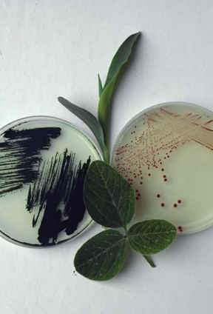 poza 1
Cea mai binecunoscuta forma a fotosintezei este dusa la indeplinire de plantele superioare si de alge, precum si de cianobacteriile si bacteriile inrudite cu acestea, care sunt responsabile de o mare parte a fotosintezei in oceane. Toate aceste organisme, transforma dioxidul de carbon in material organic, prin reducerea acestui gaz la carbohidrati, folosind o serie de transformari complexe. Electronii pentru reducerea acestei reactii, vin in mod mod fundamental vin din apa, care apoi se descompune in oxigen si protoni. Energia pentru acest proces este furnizata , de lumina, aceasta fiind absorbata de pigmenti. (in general clorofila si carotenoida). Clorofila absoarbe lumina albastra si rosie, carotenoida absoarbe lumina albastra verde (poza 2), in timp ce lumina verde si galbena nu are nici un efect in absorbtia pigmentilor fotosintetici din plante. Din acest motiv, lumina cu aceste culori este sau reflectata de frunze, sau este lasata sa treaca prin frunze, ca urmare plantele sunt verzi.
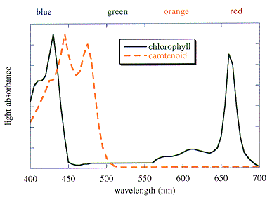poza 2
Alte organisme fotosintetice, cum ar fi cinobacteria, cunoscuta si sub numele de alga albastra-verde, si algele rosii, au pigmenti aditionali: phicobilins, ce au culoarea rosie sau albastra, si care absorb culorile luminii vizibile, care nu este absorbata efeciv de clorofila si carotenoida.
Reactia transferului initial de elecroni din centrul reactiei fotosintetice, pune in miscare o serie lunga de reactii de genul: “reducere-oxidare”, trecand elecronul printrun lant de cofactori si umpland “gaura de elecroni” din clorofila. Toate organismele fotosintetice ce produc oxigen, au doua tipuri de centre de reactie numite fotosistem 1 si fotosistem 2, amandoua fiind complexe pigment/proteina, localizate in membrane specializate numite thylakoide. In plante si alge, acestea sunt localizate in cloroplaste. De obicei se gasesc in gramezi de membrane. (pozele 3,4)
Aproape tot oxigenul din atmosfera a fost generat de fotosinteza. Bineinteles ca toate organismele respiratorii folosesc acest oxigen si elimina dioxid de carbon, astfel fotosinteza si respiratia se incruciseaza, fiecare depinzand de produsul celuilalt. Fara fotosinteza, aeul din atmosfera pamantului ar fi consumat in cateva mii de ani.
Ar trebui subliniat ca plantele respira la fel ca orice alt organism superior, si ca in timpul zilei, aceasta respiratie este mascata de o rata mai mare a fotosintezei.

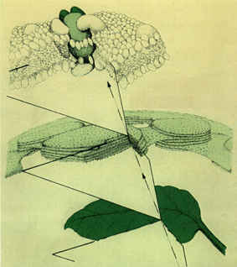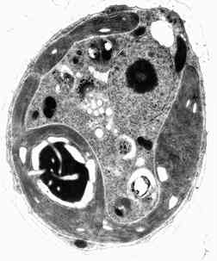
Poza 3: interiorul unei frunze, reprodus de Poza 4: Micrografia unui elecron. Celula de alga
un artist.
Poza 5: Micrografia unei celule Poza 5: Procesul fotosintetic
cianobacteriala in care se observa electroni
